The Raspberry Pi Touch Display is an LCD display that connects to a Raspberry Pi using a DSI connector and GPIO connector.
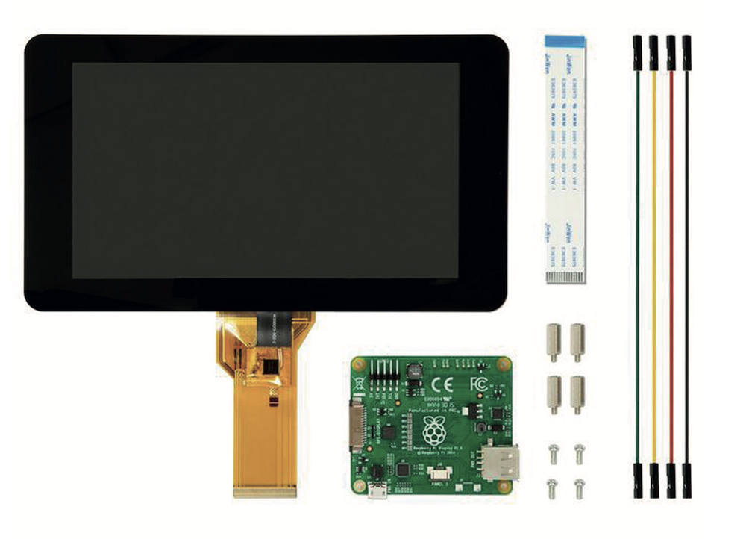
Figure 1The Raspberry Pi 7-inch Touch Display
The Touch Display is compatible with all models of Raspberry Pi, except the Zero series and Keyboard series, which lack a DSI connector. The earliest Raspberry Pi models lack appropriate mounting holes, requiring additional mounting hardware to fit the stand-offs on the display PCB.  The display has the following key features:  - 800×480px RGB LCD display  - 24-bit colour  - Industrial quality: 140 degree viewing angle horizontal, 120 degree viewing angle vertical  - 10-point multi-touch touchscreen  - PWM backlight control and power control over I2C interface  - Metal-framed back with mounting points for Raspberry Pi display conversion board and Raspberry Pi  - Backlight lifetime: 20000 hours  - Operating temperature: -20 to +70 degrees centigrade  - Storage temperature: -30 to +80 degrees centigrade  - Contrast ratio: 500  - Average brightness: 250 cd/m²  - Viewing angle (degrees):  - Top - 50  - Bottom - 70  - Left - 70  - Right - 70  - Power requirements: 200mA at 5V typical, at maximum brightness.  - Outer dimensions: 192.96 × 110.76 mm  - Viewable area: 154.08 × 85.92 mm  Mount the Touch Display  You can mount a Raspberry Pi to the back of the Touch Display using its stand-offs and then connect the appropriate cables. You can also mount the Touch Display in a separate chassis if you have one available. The connections remain the same, though you may need longer cables depending on the chassis. | Das Touch-Display ist mit allen Modellen des Raspberry Pi kompatibel, mit Ausnahme der Zero-Serie und der Keyboard-Serie, die keinen DSI-Anschluss haben. Den ersten Raspberry Pi-Modellen fehlen entsprechende Montagelöcher, sodass zusätzliche Montageteile erforderlich sind, um die Abstandshalter auf der Display-Leiterplatte zu montieren.  Das Display verfügt über die folgenden Hauptmerkmale:  800×480px RGB-LCD-Display  24-Bit-Farbe  Industriequalität: 140 Grad Betrachtungswinkel horizontal, 120 Grad Betrachtungswinkel vertikal  10-Punkt-Multitouch-Touchscreen  PWM-Steuerung der Hintergrundbeleuchtung und Leistungssteuerung über die I2C-Schnittstelle  Metallgerahmte Rückseite mit Befestigungspunkten für Raspberry Pi Display-Konvertierungsplatine und Raspberry Pi  Lebensdauer der Hintergrundbeleuchtung: 20.000 Stunden  Betriebstemperatur: -20 bis +70 Grad Celsius  Lagertemperatur: -30 bis +80 Grad Celsius  Kontrastverhältnis: 500  Durchschnittliche Helligkeit: 250 cd/m2  Betrachtungswinkel (Grad):  Oben - 50  Unten - 70  Links - 70  Richtig - 70  Strombedarf: 200 mA bei 5 V typisch, bei maximaler Helligkeit.  Außenmaße: 192,96 × 110,76 mm  Sichtbarer Bereich: 154,08 × 85,92 mm  Montieren Sie das Touch-Display  Sie können einen Raspberry Pi mithilfe der Abstandshalter auf der Rückseite des Touch-Displays montieren und dann die entsprechenden Kabel anschließen. Sie können das Touch-Display auch in einem separaten Gehäuse montieren, sofern Sie eines zur Verfügung haben. Die Anschlüsse bleiben gleich, allerdings benötigen Sie je nach Gehäuse möglicherweise längere Kabel.
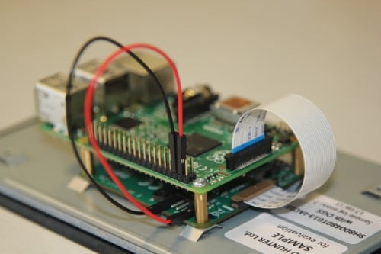
A Raspberry Pi connected to the Touch Display

Connect one end of the Flat Flexible Cable (FFC) to the RPI-DISPLAY port on the Touch Display PCB. The silver or gold contacts should face away from the display. Then connect the other end of the FFC to the DISPLAY port on the Raspberry Pi. The contacts on this end should face inward, towards the Raspberry Pi.  If the FFC is not fully inserted or positioned correctly, you will experience issues with the display. You should always double check this connection when troubleshooting, especially if you don’t see anything on your display, or the display shows only a single colour. | Verbinden Sie ein Ende des flachen flexiblen Kabels (FFC) mit dem RPI-DISPLAY-Anschluss auf der Touch-Display-Platine. Die silbernen oder goldenen Kontakte sollten vom Display weg zeigen. Verbinden Sie dann das andere Ende des FFC mit dem DISPLAY-Anschluss des Raspberry Pi. Die Kontakte an diesem Ende sollten nach innen zum Raspberry Pi zeigen.  Wenn das FFC nicht vollständig eingesetzt oder nicht richtig positioniert ist, treten Probleme mit der Anzeige auf. Bei der Fehlerbehebung sollten Sie diese Verbindung immer noch einmal überprüfen, insbesondere wenn auf Ihrem Display nichts angezeigt wird oder das Display nur eine einzige Farbe anzeigt.
Note
A mechanical drawing of the Touch Display is available for download.

Power the Touch Display  We recommend using the Raspberry Pi’s GPIO to provide power to the Touch Display. Alternatively, you can power the display directly with a separate micro USB power supply.  Power from a Raspberry Pi  To power the Touch Display using a Raspberry Pi, you need to connect two jumper wires between the 5V and GND pins on Raspberry Pi’s GPIO and the 5V and GND pins on the display, as shown in the following illustration. | Schalten Sie das Touch-Display ein  Wir empfehlen, den GPIO des Raspberry Pi zu verwenden, um das Touch-Display mit Strom zu versorgen. Alternativ können Sie das Display auch direkt mit einem separaten Micro-USB-Netzteil mit Strom versorgen.  Strom von einem Raspberry Pi  Um das Touch-Display mit einem Raspberry Pi mit Strom zu versorgen, müssen Sie zwei Überbrückungskabel zwischen den 5V- und GND-Pins am GPIO des Raspberry Pi und den 5V- und GND-Pins am Display anschließen, wie in der folgenden Abbildung gezeigt.
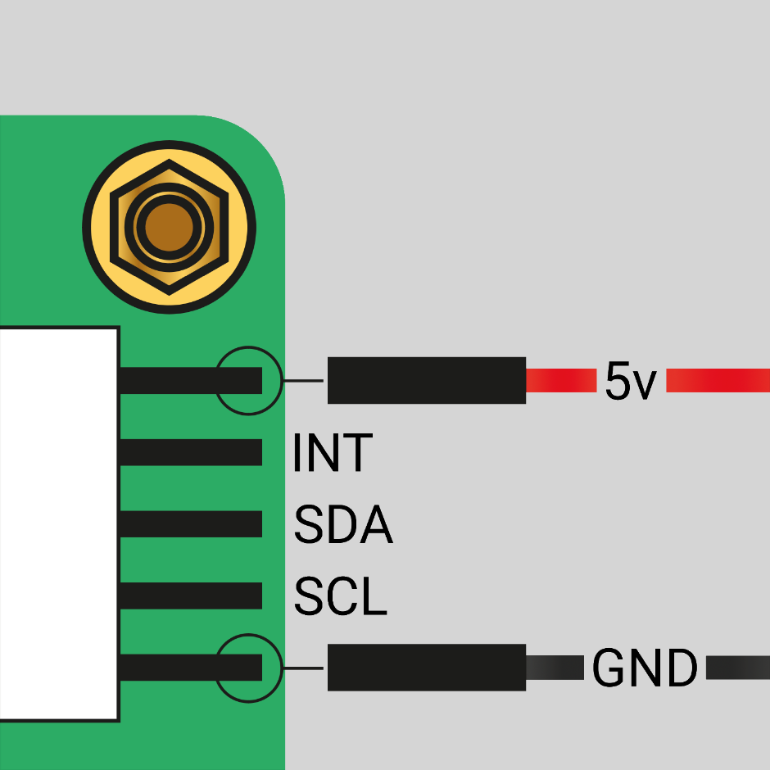
The location of the display’s 5V and GND pins

Before you begin, make sure the Raspberry Pi is powered off and not connected to any power source. Connect one end of the black jumper wire to pin six (GND) on the Raspberry Pi and one end of the red jumper wire to pin four (5V). If pin six isn’t available, you can use any other open GND pin to connect the black wire. If pin four isn’t available, you can use any other 5V pin to connect the red wire, such as pin two. | Bevor Sie beginnen, stellen Sie sicher, dass der Raspberry Pi ausgeschaltet und nicht an eine Stromquelle angeschlossen ist. Verbinden Sie ein Ende des schwarzen Überbrückungskabels mit Pin sechs (GND) am Raspberry Pi und ein Ende des roten Überbrückungskabels mit Pin vier (5 V). Wenn Pin 6 nicht verfügbar ist, können Sie einen beliebigen anderen offenen GND-Pin verwenden, um das schwarze Kabel anzuschließen. Wenn Pin 4 nicht verfügbar ist, können Sie einen anderen 5-V-Pin zum Anschließen des roten Kabels verwenden, z. B. Pin 2.
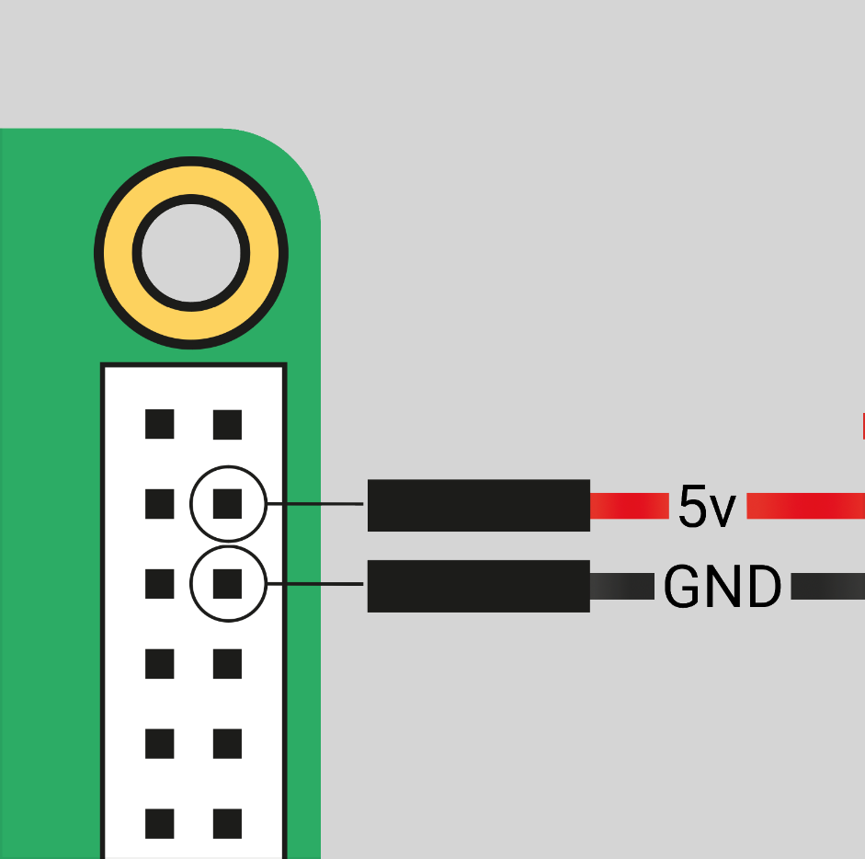
The location of the Raspberry Pi headers

Next, connect the other end of the black wire to the GND pin on the display and the other end of the red wire to the 5V pin on the display. Once all the connections are made, you should see the Touch Display turn on the next time you turn on your Raspberry Pi.  Use the other three pins on the Touch Display to connect the display to an original Raspberry Pi 1 Model A or B. Refer to our documentation on legacy support for more information. | Als nächstes verbinden Sie das andere Ende des schwarzen Kabels mit dem GND-Pin am Display und das andere Ende des roten Kabels mit dem 5V-Pin am Display. Sobald alle Verbindungen hergestellt sind, sollten Sie beim nächsten Einschalten Ihres Raspberry Pi sehen, wie sich das Touch-Display einschaltet.  Verwenden Sie die anderen drei Pins am Touch-Display, um das Display an einen originalen Raspberry Pi 1 Modell A oder B anzuschließen. Weitere Informationen finden Sie in unserer Dokumentation zur Legacy-Unterstützung.
To identify an original Raspberry Pi, check the GPIO header connector. Only the original model has a 26-pin GPIO header connector; subsequent models have 40 pins.
Notiz
Um einen originalen Raspberry Pi zu identifizieren, überprüfen Sie den GPIO-Header-Anschluss. Nur das Originalmodell verfügt über einen 26-poligen GPIO-Header-Anschluss; Nachfolgende Modelle haben 40 Pins.

Power from a micro USB supply  If you don’t want to use a Raspberry Pi to provide power to the Touch Display, you can use a micro USB power supply instead. We recommend using the Raspberry Pi 12.5 W power supply to make sure the display runs as intended.  Do not connect the GPIO pins on your Raspberry Pi to the display if you choose to use micro USB for power. The only connection between the two boards should be the Flat Flexible Cable. | Stromversorgung über ein Micro-USB-Netzteil  Wenn Sie für die Stromversorgung des Touch-Displays keinen Raspberry Pi verwenden möchten, können Sie stattdessen ein Micro-USB-Netzteil verwenden. Wir empfehlen die Verwendung des Raspberry Pi 12,5 W Netzteils, um sicherzustellen, dass das Display wie vorgesehen funktioniert.  Verbinden Sie die GPIO-Pins Ihres Raspberry Pi nicht mit dem Display, wenn Sie sich für die Stromversorgung über Micro-USB entscheiden. Die einzige Verbindung zwischen den beiden Platinen sollte das flache flexible Kabel sein.
When using a micro USB cable to power the display, mount it inside a chassis that blocks access to the display’s PCB during usage.
Warnung
Wenn Sie das Display über ein Micro-USB-Kabel mit Strom versorgen, montieren Sie es in einem Gehäuse, das den Zugriff auf die Platine des Displays während des Gebrauchs blockiert.

Use an on-screen keyboard  Raspberry Pi OS Bookworm and later include the Squeekboard on-screen keyboard by default. When a touch display is attached, the on-screen keyboard should automatically show when it is possible to enter text and automatically hide when it is not possible to enter text.  For applications which do not support text entry detection, use the keyboard icon at the right end of the taskbar to manually show and hide the keyboard.  You can also permanently show or hide the on-screen keyboard in the Display tab of Control Centre or the Display section of raspi-config. | Verwenden Sie eine Bildschirmtastatur  Raspberry Pi OS Bookworm und höher enthalten standardmäßig die Squeekboard-Bildschirmtastatur. Wenn ein Touch-Display angeschlossen ist, sollte die Bildschirmtastatur automatisch angezeigt werden, wenn eine Texteingabe möglich ist, und automatisch ausgeblendet werden, wenn keine Texteingabe möglich ist.  Bei Anwendungen, die die Erkennung von Texteingaben nicht unterstützen, verwenden Sie das Tastatursymbol am rechten Ende der Taskleiste, um die Tastatur manuell ein- und auszublenden.  Sie können die Bildschirmtastatur auch dauerhaft auf der Registerkarte „Anzeige“ des Kontrollzentrums oder im Abschnitt „Anzeige“ von raspi-config ein- oder ausblenden.
Tip | In Raspberry Pi OS releases prior to Bookworm, use matchbox-keyboard instead. If you use the wayfire desktop compositor, use wvkbd instead.

Change screen orientation  If you want to physically rotate the display, or mount it in a specific position, select Screen Configuration from the Preferences menu. Right-click on the touch display rectangle (likely DSI-1) in the layout editor, select Orientation, then pick the best option to fit your needs. | Bildschirmausrichtung ändern  Wenn Sie das Display physisch drehen oder an einer bestimmten Position montieren möchten, wählen Sie im Menü „Einstellungen“ die Option „Bildschirmkonfiguration“. Klicken Sie im Layout-Editor mit der rechten Maustaste auf das Touch-Display-Rechteck (wahrscheinlich DSI-1), wählen Sie „Ausrichtung“ und wählen Sie dann die Option aus, die Ihren Anforderungen am besten entspricht.
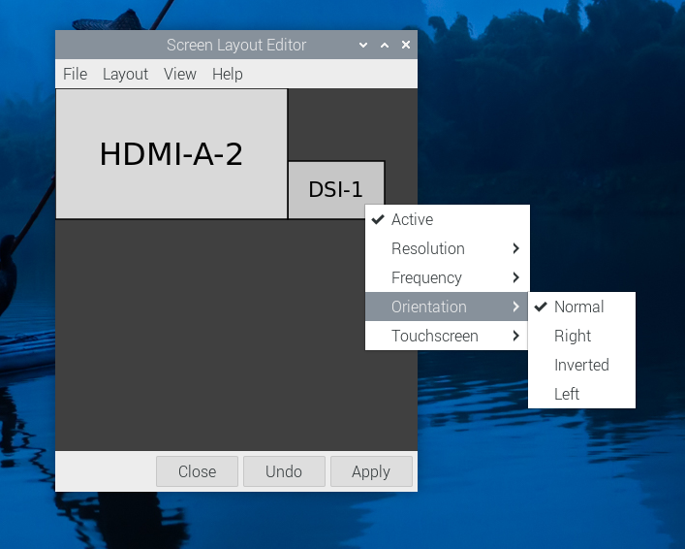

Rotate screen without a desktop

o set the screen orientation on a device that lacks a desktop environment, edit the /boot/firmware/cmdline.txt configuration file to pass an orientation to the system. Add the following line to cmdline.txt:  video=DSI-1:800x480@60,rotate=<rotation-value>  Replace the <rotation-value> placeholder with one of the following values, which correspond to the degree of rotation relative to the default on your display:  - 0  - 90  - 180  - 270  For example, a rotation value of 90 rotates the display 90 degrees to the right. 180 rotates the display 180 degrees, or upside-down. | Um die Bildschirmausrichtung auf einem Gerät ohne Desktop-Umgebung festzulegen, bearbeiten Sie die Konfigurationsdatei /boot/firmware/cmdline.txt, um eine Ausrichtung an das System zu übergeben. Fügen Sie die folgende Zeile zu cmdline.txt hinzu:  video=DSI-1:800x480@60,rotate=<rotation-value>  Ersetzen Sie den Platzhalter <rotation-value> durch einen der folgenden Werte, die dem Grad der Drehung relativ zum Standardwert auf Ihrer Anzeige entsprechen:  0  90  180  270  Beispielsweise dreht ein Rotationswert von 90 die Anzeige um 90 Grad nach rechts. 180 dreht die Anzeige um 180 Grad, also auf den Kopf.
It is not possible to rotate the DSI display separately from the HDMI display with cmdline.txt. When you use DSI and HDMI simultaneously, they share the same rotation value.
Rotating touch input via device tree can cause conflicts with your input library. Whenever possible, configure touch event rotation in your input library or desktop.

Rotate touch input

Rotation of touch input is independent of the orientation of the display itself. To change this you need to manually add a dtoverlay instruction in /boot/firmware/config.txt. Add the following line at the end of config.txt:  dtoverlay=vc4-kms-dsi-7inch,invx,invy  Then, disable automatic display detection by removing the following line from config.txt, if it exists:  display_auto_detect=1  Touch Display device tree option reference  The vc4-kms-dsi-7inch overlay supports the following options: | Die Drehung der Berührungseingabe ist unabhängig von der Ausrichtung des Displays selbst. Um dies zu ändern, müssen Sie manuell eine dtoverlay-Anweisung in /boot/firmware/config.txt hinzufügen. Fügen Sie am Ende von config.txt die folgende Zeile hinzu:  dtoverlay=vc4-kms-dsi-7inch,invx,invy  Deaktivieren Sie dann die automatische Anzeigeerkennung, indem Sie die folgende Zeile aus config.txt entfernen, sofern vorhanden:  display_auto_detect=1  Berühren Sie Referenz zur Gerätebaumoption anzeigen  Das vc4-kms-dsi-7inch-Overlay unterstützt die folgenden Optionen:
DT parameter Action  sizex Sets X resolution (default 800)  sizey Sets Y resolution (default 480)  invx Invert X coordinates  invy Invert Y coordinates  swapxy Swap X and Y coordinates  disable_touch Disables the touch overlay totally | DT-Parameter Aktion  Größex  Legt die X-Auflösung fest (Standard 800)  groß  Legt die Y-Auflösung fest (Standard 480)  invx  X-Koordinaten umkehren  Neid  Y-Koordinaten umkehren  swapxy  Vertauschen Sie X- und Y-Koordinaten  deaktivieren_touch  Deaktiviert das Touch-Overlay vollständig
To specify these options, add them, separated by commas, to your dtoverlay line in /boot/firmware/config.txt. Boolean values default to true when present, but you can set them to false using the suffix "=0". Integer values require a value, e.g. sizey=240. For instance, to set the X resolution to 400 pixels and invert both X and Y coordinates, use the following line:  dtoverlay=vc4-kms-dsi-7inch,sizex=400,invx,invy | Um diese Optionen anzugeben, fügen Sie sie durch Kommas getrennt zu Ihrer dtoverlay-Zeile in /boot/firmware/config.txt hinzu. Boolesche Werte sind standardmäßig auf „true“ gesetzt, wenn sie vorhanden sind. Sie können sie jedoch mit dem Suffix „=0“ auf „false“ setzen. Ganzzahlige Werte erfordern einen Wert, z.B. Größe = 240. Um beispielsweise die X-Auflösung auf 400 Pixel festzulegen und sowohl die X- als auch die Y-Koordinaten umzukehren, verwenden Sie die folgende Zeile:  dtoverlay=vc4-kms-dsi-7inch,sizex=400,invx,invy
Installation on Compute Module based devices.  All Raspberry Pi SBCs auto-detect the official Touch Displays as the circuitry connected to the DSI connector on the Raspberry Pi board is fixed; this autodetection ensures the correct Device Tree entries are passed to the kernel. However, Compute Modules are intended for industrial applications where the integrator can use any and all GPIOs and interfaces for whatever purposes they require. Autodetection is therefore not feasible, and hence is disabled on Compute Module devices. This means that the Device Tree fragments required to set up the display need to be loaded via some other mechanism, which can be either with a dtoverlay entry in config.txt as described above, via a custom base DT file, or if present, a HAT EEPROM.  Legacy Support  Edit this on GitHub | Installation auf Compute Module-basierten Geräten.  Alle Raspberry Pi SBCs erkennen die offiziellen Touch-Displays automatisch, da die mit dem DSI-Anschluss auf der Raspberry Pi-Platine verbundenen Schaltkreise fest sind; Diese automatische Erkennung stellt sicher, dass die richtigen Gerätebaumeinträge an den Kernel übergeben werden. Allerdings sind Compute-Module für industrielle Anwendungen gedacht, bei denen der Integrator alle GPIOs und Schnittstellen für die von ihm benötigten Zwecke nutzen kann. Die automatische Erkennung ist daher nicht möglich und daher auf Compute Module-Geräten deaktiviert. Dies bedeutet, dass die zum Einrichten der Anzeige erforderlichen Gerätebaumfragmente über einen anderen Mechanismus geladen werden müssen. Dies kann entweder über einen dtoverlay-Eintrag in config.txt wie oben beschrieben, über eine benutzerdefinierte Basis-DT-Datei oder, falls vorhanden, über ein HAT-EEPROM erfolgen.  Legacy-Unterstützung  Bearbeiten Sie dies auf GitHub
Warning | These instructions are for the original Raspberry Pi, Model A, and B, boards only. To identify an original Raspberry Pi, check the GPIO header connector. Only the original model has a 26-pin GPIO header connector; subsequent models have 40 pins.
Warnung
Diese Anweisungen gelten nur für die Originalplatinen Raspberry Pi, Modell A und B. Um einen originalen Raspberry Pi zu identifizieren, überprüfen Sie den GPIO-Header-Anschluss. Nur das Originalmodell verfügt über einen 26-poligen GPIO-Header-Anschluss; Nachfolgende Modelle haben 40 Pins.

The DSI connector on both the Raspberry Pi 1 Model A and B boards does not have the I2C connections required to talk to the touchscreen controller and DSI controller. To work around this, use the additional set of jumper cables provided with the display kit. Connect SCL/SDA on the GPIO header to the horizontal pins marked SCL/SDA on the display board. Power the Model A/B via the GPIO pins using the jumper cables.  DSI display autodetection is disabled by default on these boards. To enable detection, add the following line to the /boot/firmware/config.txt file:  ignore_lcd=0  Power the setup via the PWR IN micro-USB connector on the display board. Do not power the setup via the Raspberry Pi’s micro-USB port. This will exceed the input polyfuse’s maximum current rating, since the display consumes approximately 400mA. | Der DSI-Anschluss auf den Platinen Raspberry Pi 1 Model A und B verfügt nicht über die I2C-Anschlüsse, die für die Kommunikation mit dem Touchscreen-Controller und dem DSI-Controller erforderlich sind. Um dies zu umgehen, verwenden Sie den zusätzlichen Satz Überbrückungskabel, der im Display-Kit enthalten ist. Verbinden Sie SCL/SDA am GPIO-Header mit den mit SCL/SDA gekennzeichneten horizontalen Pins auf der Anzeigeplatine. Versorgen Sie das Modell A/B über die GPIO-Pins mit den Überbrückungskabeln mit Strom.  Die automatische DSI-Anzeigeerkennung ist auf diesen Boards standardmäßig deaktiviert. Um die Erkennung zu aktivieren, fügen Sie die folgende Zeile zur Datei /boot/firmware/config.txt hinzu:  ignore_lcd=0  Versorgen Sie das Setup über den Micro-USB-Anschluss PWR IN auf der Anzeigeplatine mit Strom. Versorgen Sie das Setup nicht über den Micro-USB-Anschluss des Raspberry Pi mit Strom. Dadurch wird der maximale Nennstrom der Eingangspolysicherung überschritten, da das Display etwa 400 mA verbraucht.

